**Tarea 1 Métodos para probar la validez de argumentos**

Ana María Tibaduiza Vega

Grupo 1378

Tutora

Luz Adriana Ramírez

Marzo 2021

**Universidad Nacional abierta y a distancia-UNAD**

**Escuela de Ciencias Básicas Tecnología e Ingeniería**

**Pensamiento Lógico y Matemático 200611**

**Introducción**

En el presente documento se encuentra el desarrollo de cada ejercicio propuesto para la Tarea 1. Específicamente la letra A de cada uno, ya que fue la letra que la estudiante eligió y publicó respectivamente en el foro. En el ejercicio 1 se aplican los temas de proposiciones y tablas de verdad a la proposición compuesta que es dada, también es realizado un video donde se explica el desarrollo de la actividad. Durante el desarrollo del ejercicio 2 se identifican las reglas de inferencia lógica. Seguidamente en el ejercicio 3 se aplican las leyes que se identificaron en el ejercicio anterior. Para el desarrollo del último ejercicio se aplican todos los conocimientos adquiridos. A continuación, se presentan los respectivos desarrollos.

**Objetivos**

* Reconocer los conceptos de proposiciones simples y compuestas, conectores lógicos y tablas de verdad para ser aplicados posteriormente.
* Identificar todas y cada una de las reglas de inferencia lógica y la forma en la que son usadas.
* Usar las reglas de la inferencia lógica para probar la validez de argumentos.
* Interactuar en el foro de discusión con tutora y compañeros.

**Desarrollo de actividades**

**Ejercicio 1**

**A** p: La marihuana es legal en Colombia

q: En Colombia disminuye el microtráfico

r: En Colombia disminuye el delito de hurto

𝒑→(𝒒∧𝒓)

* Proposición en lenguaje natural.

Si la marihuana es legal en Colombia, entonces, en Colombia disminuye el microtráfico y en Colombia disminuye el delito de hurto.

* Tabla de verdad generada manualmente.

|  |  |  |  |  |
| --- | --- | --- | --- | --- |
| **p** | **q** | **r** | 𝒒∧𝒓 | 𝒑→(𝒒∧𝒓) |
| V | V | V | V | V |
| V | V | F | F | F |
| V | F | V | F | F |
| V | F | F | F | F |
| F | V | V | V | V |
| F | V | F | F | V |
| F | F | V | F | V |
| F | F | F | F | V |

* Se clasifica como: CONTINGENCIA
* Tabla de verdad generada por el simulador.

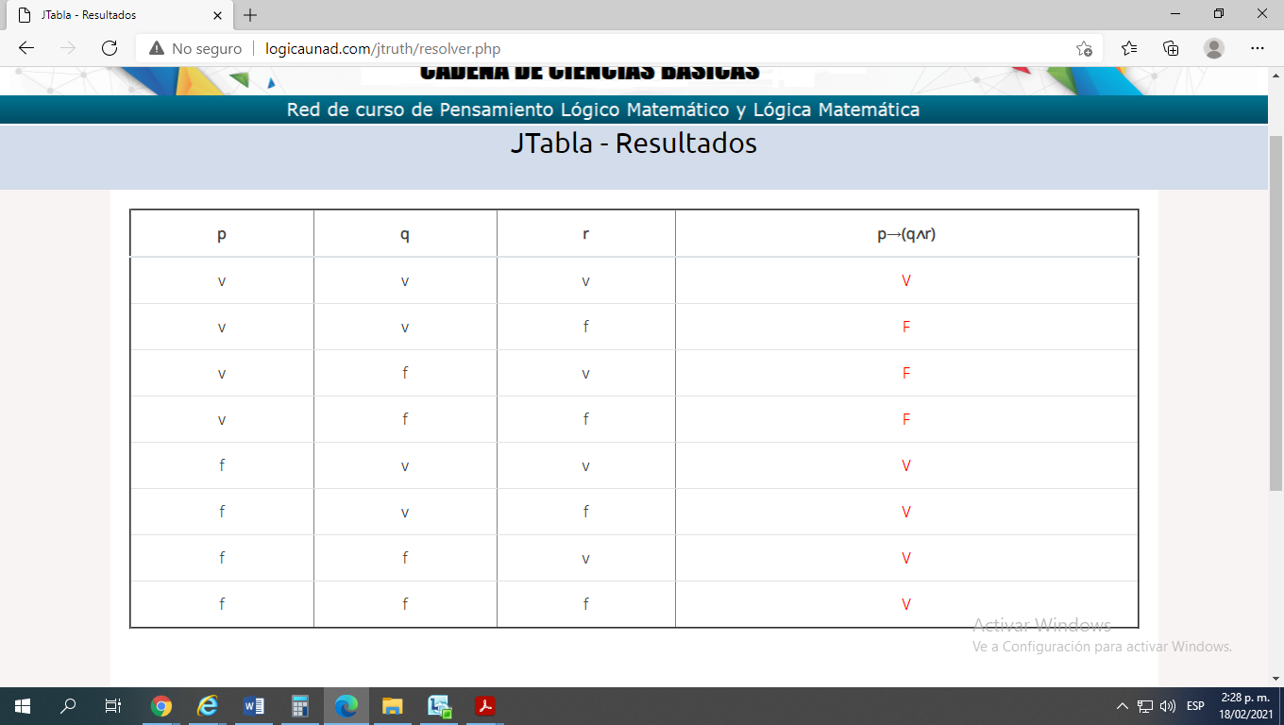

Enlace video explicando el desarrollo: <https://youtu.be/o2eZOTHZiSY>

**Ejercicio 2**

**A** Expresión simbólica

p → q

p

q

* Ley de **Modus Ponendo Ponens.**
* Definición de proposiciones simples.

**p**: La batería es un instrumento musical de percusión.

**q:** La batería es un instrumento fundamental en el rock.

* Lenguaje natural:

Si la batería es un instrumento musical de percusión entonces, la batería es un instrumento fundamental en el rock. La batería es un instrumento musical de percusión. En conclusión, la batería es un instrumento fundamental en el rock.

Expresión simbólica

r

s

r ∧ s

* Ley de **Adjunción**.
* Definición de proposiciones simples:

**r:** La sandia es una fruta muy deliciosa.

**s:** Las sandias cuadradas son comunes en Japón.

* Lenguaje natural:

La sandia es una fruta muy deliciosa. Las sandias cuadradas son comunes en Japón. En conclusión, la sandía es una fruta muy deliciosa y las sandias cuadradas son comunes en Japón.

Expresión simbólica

p ∨ ¬q

q

p

* Ley de **Tollendo ponens**.
* Definición de proposiciones simples:

p: El sonido de la guitarra es agradable.

q: La guitarra está afinada

¬q: La guitarra **no** está afinada.

* Lenguaje natural:

El sonido de la guitarra es agradable o la guitarra no está afinada. La guitarra está afinada. En conclusión, el sonido de la guitarra es agradable.

**Ejercicio 3**

**A.** Si la suma es 4+3 entonces, es igual a la suma de 6+1. Si la suma es 6+1 entonces es igual a la suma 5+2.

a. Conclusión: si la suma es 4+3 entonces, es igual a la suma 5+2.

b. Ley de inferencia aplicada: Silogismo hipotético

c. Lenguaje simbólico: p → q

q → r

p → r

**Ejercicio 4**

**A Expresión simbólica:** {(𝑝∨ 𝑞) ∧(𝑝→𝑟) ∧(¬𝑟∧¬𝑞)} →(𝑝∧𝑟)

**Premisas:**

P1: 𝑝∨ 𝑞

P2: 𝑝→𝑟

P3: ¬𝑟∧¬𝑞

Conclusión: 𝑝∧𝑟

* Definir las proposiciones simples:

p: Es bueno consumir agua.

q: El té ayuda a adelgazar.

r: La gaseosa afecta la salud.

¬𝑟: La gaseosa no afecta la salud.

¬𝑞: El té no ayuda a adelgazar.

* Remplazar las variables expresadas simbólicamente y llevarlas al lenguaje natural.

**Sí**, es bueno consumir agua **o** el té ayuda a adelgazar. **Pero, si** es bueno consumir agua **entonces**, la gaseosa afecta la salud. **Sin embargo**, la gaseosa no afecta la salud **y** el té no ayuda a adelgazar. **Entonces**, es bueno consumir agua **y** la gaseosa afecta la salud.

* Tabla de verdad manual.

|  |  |  |  |  |  |  |  |  |  |  |  |
| --- | --- | --- | --- | --- | --- | --- | --- | --- | --- | --- | --- |
| p | q | r | ¬𝑟 | ¬𝑞 | (𝑝∨ 𝑞) | (𝑝→𝑟) | (¬𝑟∧¬𝑞) | (𝑝∨ 𝑞) ∧(𝑝→𝑟) | {(𝑝∨ 𝑞) ∧(𝑝→𝑟) ∧(¬𝑟∧¬𝑞)} | (𝑝∧𝑟) | {(𝑝∨ 𝑞) ∧(𝑝→𝑟) ∧(¬𝑟∧¬𝑞)} →(𝑝∧𝑟) |
| V | V | V | F | F | V | V | F | V | F | V | V |
| V | V | F | V | F | V | F | F | F | F | F | V |
| V | F | V | F | V | V | V | F | V | F | V | V |
| V | F | F | V | V | V | F | V | F | F | F | V |
| F | V | V | F | F | V | V | F | V | F | F | V |
| F | V | F | V | F | V | V | F | V | F | F | V |
| F | F | V | F | V | F | V | F | F | F | F | V |
| F | F | F | V | V | F | V | V | F | F | F | V |

Se clasifica como una **Tautología**

* Tabla de verdad generada por el simulador

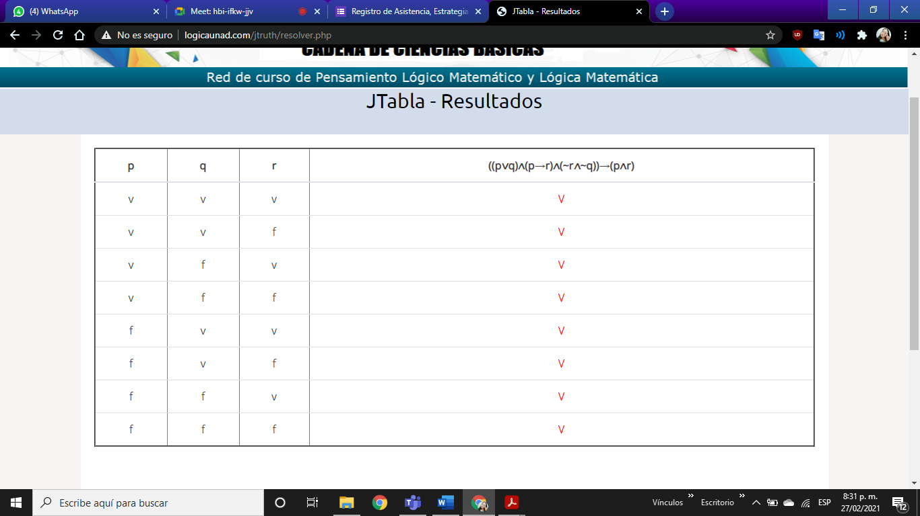

* Demostración de la validez del argumento mediante las leyes de la inferencia lógica

{(𝑝∨ 𝑞) ∧(𝑝→𝑟) ∧(¬𝑟∧¬𝑞)} →(𝑝∧𝑟)

P1: 𝑝∨ 𝑞

P2: 𝑝→𝑟

P3: ¬𝑟∧¬𝑞

Conclusión: 𝑝∧𝑟

P4: ¬𝑞 S(P3)

P5: p TP (P4 y P1)

P6: r PP (P5 y P2)

P7: 𝑝∧𝑟 A (P5 y P6)

El argumento es válido.

**Conclusiones**

* Se han adquirido los conceptos básicos de proposiciones simples y compuestas, conectores lógicos y tablas de verdad, los cuales fueron aplicados en el desarrollo de los ejercicios.
* Fueron identificadas las leyes de inferencia lógica.
* Se logró probar argumentos usando las leyes de inferencia, así fue posible desarrollar con éxito los ejercicios 2 y 3.

**Referencias Bibliográficas**

Castaño, C. (2017). Leyes de inferencia, [Video]. Recuperado de <http://hdl.handle.net/10596/13869>

Castaño, C. (2017). Proposiciones y tablas de verdad, [Vídeo]. Recuperado de <http://hdl.handle.net/10596/13871>

Curo, A. (2015). Matemática básica para administradores. (pp. 13-27). Universidad Peruana de Ciencias Aplicadas (UPC). Recuperado de <https://elibro-net.bibliotecavirtual.unad.edu.co/es/ereader/unad/41333?page=10>

Pérez, A. R. (2013). Una introducción a las matemáticas discretas y teoría de grafos. Córdoba, AR: El Cid Editor. (pp. 40-49). Recuperado de <https://elibro-net.bibliotecavirtual.unad.edu.co/es/ereader/unad/36562?page=59>

Rodríguez, V. R. (2013). Conjuntos numéricos, estructuras algebraicas y fundamentos de álgebra lineal. Volumen I: conjuntos numéricos, complementos. (pp. 19-28). Madrid, España: Editorial Tébar Flores. Recuperado de <https://elibro-net.bibliotecavirtual.unad.edu.co/es/ereader/unad/51977?page=20>

Villalpando, B. J. F. (2014). Matemáticas discretas: aplicaciones y ejercicios. (pp. 19-39). México, D.F, Larousse - Grupo Editorial Patria. Recuperado de <https://elibro-net.bibliotecavirtual.unad.edu.co/es/ereader/unad/39454?page=30>